**유투브 링크 :** [**https://www.youtube.com/watch?v=kG7JyHSLaTg&list=PLqTUMsvO70nk8WfCyU-IPmc85390CaSqM&index=6**](https://www.youtube.com/watch?v=kG7JyHSLaTg&list=PLqTUMsvO70nk8WfCyU-IPmc85390CaSqM&index=6)

**3장 1교시 데이터베이스 필수용어**

3.요구사항 분석과 시스템 설계 그리고 모델링

3.1.2 데이터베이스 모델링과 필수 용어

데이터베이스 모델링: 현실세계에서 사용되는 데이터를 MYSQL에 어떻게 옮겨 놓을 것인지를 결정하는 과정

EX) 사람 => 이름, 주민번호, 주소 / 제품 => 이름, 가격, 제조일자, 제조회사, 남은수량

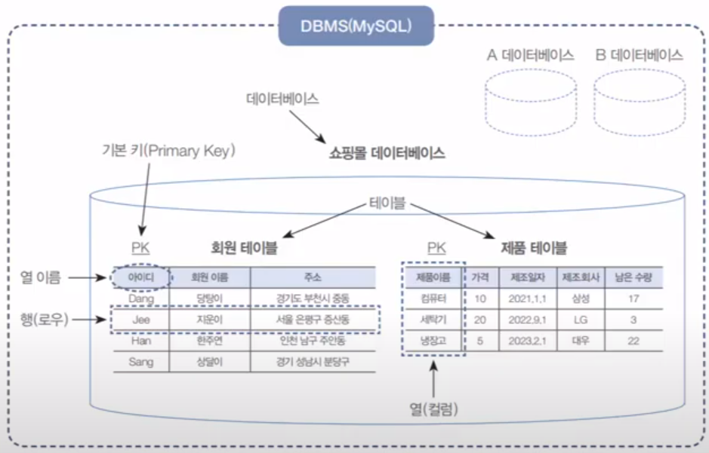

DBMS(**DataBase Management System)**

Data, Table, 열, 행, 행의 건수 = 데이터의 건수, 열에는 데이터 형식 존재(문자, 숫자, 날짜)

기본 키(Primary Key) - 중복 X, NOT Null

테이블⊂ 데이터베이스 ⊂ DBMS

**3장 2교시 데이터베이스 구축 절차 실습**

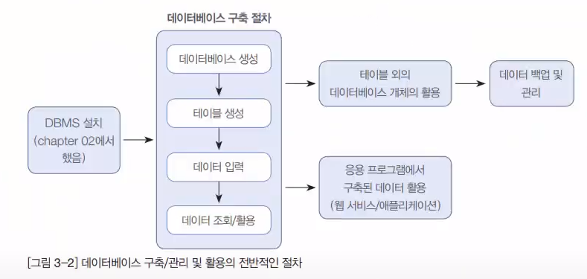

스키마 = 데이터베이스

실습1. shopdb 데이터베이스 만들기

* 데이터베이스 선택 마우스 우클릭 create schemas

실습2. 회원 테이블 생성 - 아래 표 참고

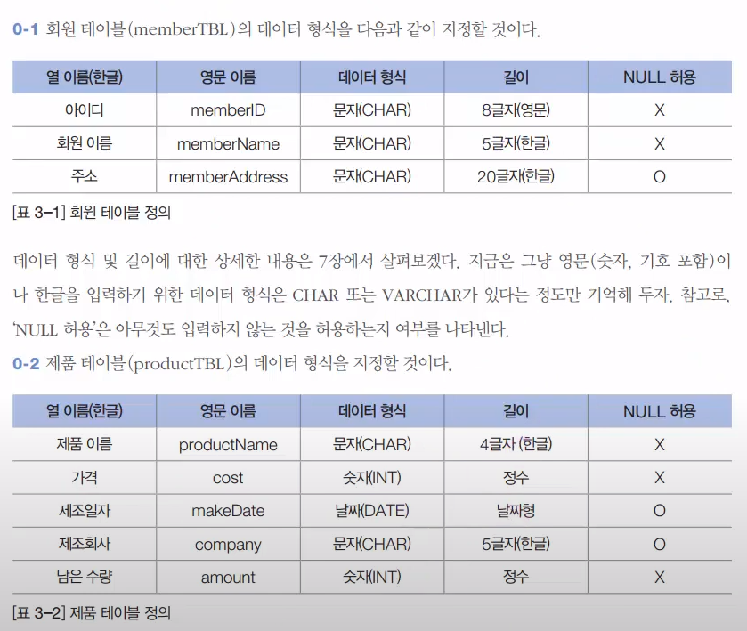

* create table => table name: memberTBL => 표 생성
* create table => table name: productTBL => 표 생성

실습3. 데이터 입력

테이블 선택 후에 select row 클릭

불필요한 데이터 => 행 선택후 delete

실습4. 데이터 활용

◽테이블 불러오기

* SELECT * FROM memberTBL; => 번개모양 클릭

🙋6장, 7장에서 SELECT 자세히 다룰 예정

◽원하는 열 내용 가져오기

* SELECT memberName, memberAddress From memberTBL;

◽원하는 행 내용 가져오기

* SELECT * FROM memberTBL WHERE memberName='홍범이';

🙋번개 모양은 모든 SQL문을 실행하기 때문에 특정 SQL문을 실행하고 싶으면 마우스로 드래그 한 후에 번개모양 클릭

◽테이블 생성

* CREATE TABLE myTable(id int);

🙋SQL문을 실행후에 테이블 생성이 안되면 데이터베이스 선택 마우스 우클릭 Refresh All 또는  누르면 됩니다.